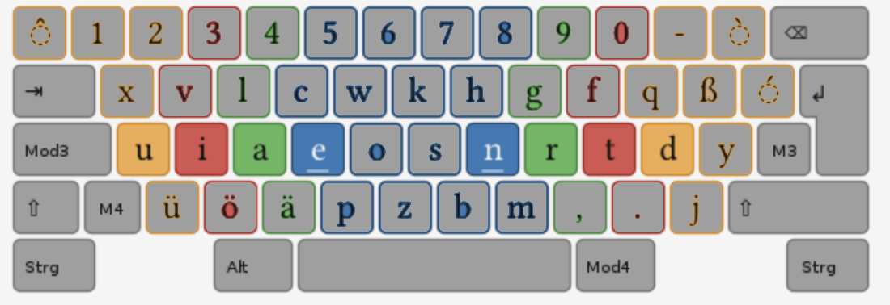

eee nnn eee nnn eee aaa rrr aaa rrr aaa rrr iii ttt iii ttt uuu ddd uuu ddd

eee nnn eee nnn eee nnn eee nnn eee nnn eee nnn eee nnn eee

eee nnn eee nnn eee nnn eee nnn eee nnn eee nnn eee nnn eee

aaa rrr aaa rrr aaa rrr aaa rrr aaa rrr aaa rrr aaa rrr aaa

aaa rrr aaa rrr aaa rrr aaa rrr aaa rrr aaa rrr aaa rrr aaa

iii ttt iii ttt iii ttt iii ttt iii ttt iii ttt iii ttt iii ttt iii ttt iii

iii ttt iii ttt iii ttt iii ttt iii ttt iii ttt iii ttt iii ttt iii ttt iii

uuu ddd uuu ddd uuu ddd uuu ddd uuu ddd uuu ddd uuu ddd uuu ddd uuu

uuu ddd uuu ddd uuu ddd uuu ddd uuu ddd uuu ddd uuu ddd uuu ddd uuu

ene nen ene nen ene nen ene nen ene nen ene nen ene nen ene nen ene nen ene nen

ene nen ene nen ene nen ene nen ene nen ene nen ene nen ene nen ene nen ene nen

ara rar ara rar ara rar ara rar ara rar ara rar ara rar ara rar ara rar

ara rar ara rar ara rar ara rar ara rar ara rar ara rar ara rar ara rar

iti tit iti tit iti tit iti tit iti tit iti tit iti tit iti tit iti tit iti tit

iti tit iti tit iti tit iti tit iti tit iti tit iti tit iti tit iti tit iti tit

uiae uiae uiae uiae uiae uiae uiae uiae uiae uiae uiae uiae uiae

uiae uiae uiae uiae uiae uiae uiae uiae uiae uiae uiae uiae uiae

dtrn dtrn dtrn dtrn dtrn dtrn dtrn dtrn dtrn dtrn dtrn dtrn dtrn dtrn

dtrn dtrn dtrn dtrn dtrn dtrn dtrn dtrn dtrn dtrn dtrn dtrn dtrn dtrn

eua eua eua tdi tdi tdi uti uti uti tui tui tui eui tdi

eua eua eua tdi tdi tdi uti uti uti tui tui tui eui tdi

au au au au au nu nu nu nu nu da da da da da au nu da au nu eua eua eua eua eua uti uti uti uti udi tui tui tui tui tui eua uti tui eua uti tui eua uti tui eui tui tui eua uei tuiaui

aui aui aui aui aui tdi tdi tdi tdi tdi tua tdui tua tua tua aui tdi tua aui aui tdi tua aui tdi tdi dua eua uti tui aui tdi tua eua uti tui aui tdi tua eua uti tui

au nu da au nu da au nu da au nu da au nu da nu da au nu eua uti tui eua uti eua udi tui eua uti tui eua uti tui uti eua tui uti eua tui uti eua tui uti eua tui eua tui

aui tdi tua aui tdi tua aui tdi tua aui tdi tua aui tdi tua tdi aui tua tdi aui tua tdi aui tua tdi aui tua tdi aui tua tui aui uoi eua tui aui uuti eua tua aui uti eua tui aui uti